十校联合双学位缴费操作流程
- 双学位缴费登录方式
- http://cwc.hbue.edu.cn/通过电脑或者手机进入湖北经济学院财务处网站。
- 请点击以下图标进入登录界面：

- 点击“数字化校园财务办公平台”进入登录界面。用学生证号码和身份证后六位登录。

二、双学位缴费具体操作步骤
- 进入湖北经济学院财务网上数字化校园财务办公平台，进入如下图所示界面：

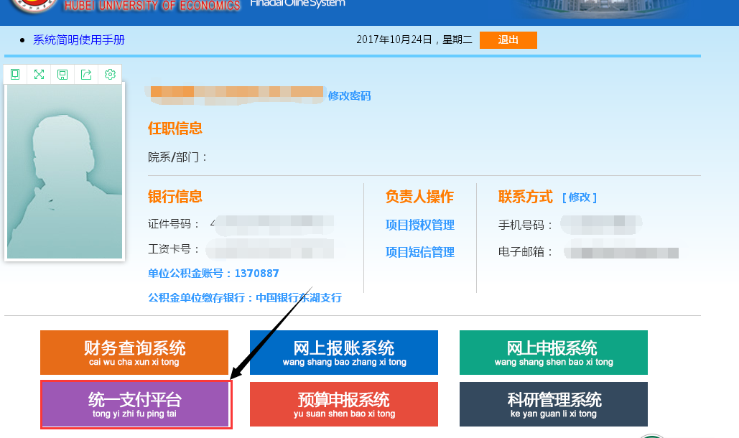
- 先修改手机号码（输入11位手机号码，否则无法进行后续操作），然后点击“统一支付平台”。
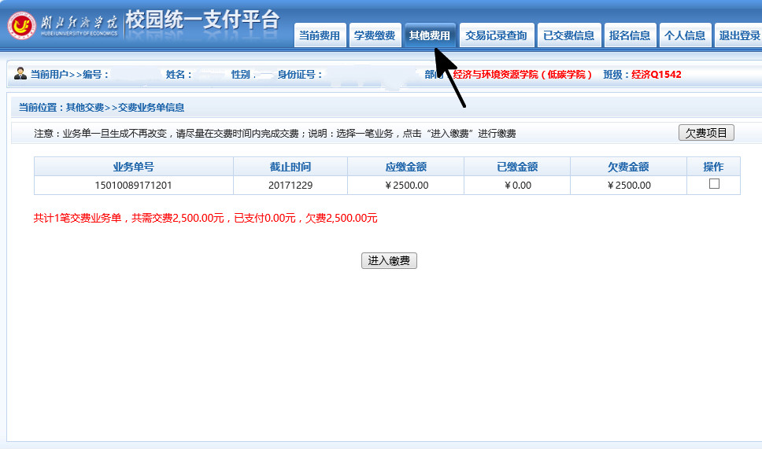
- 点击“其他费用”，查看欠费缴费情况。
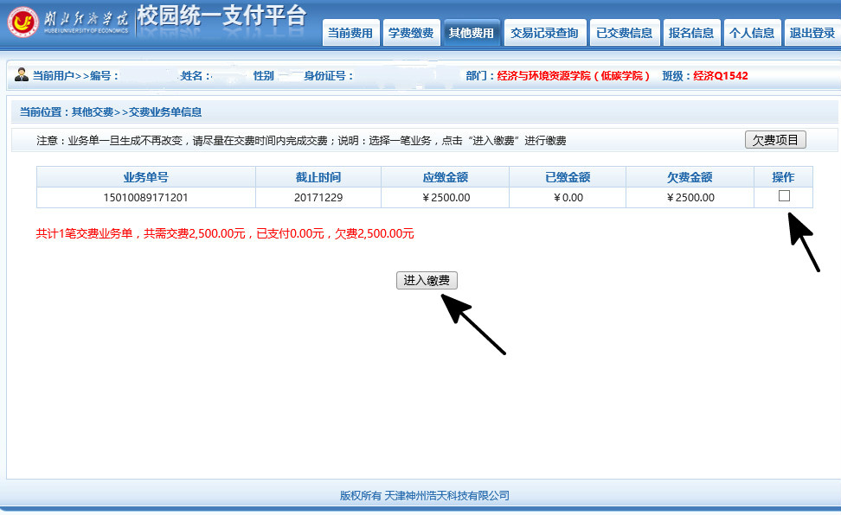
- 确认要缴费的项目，选中“操作”下方的方框，点击“进入缴费”。
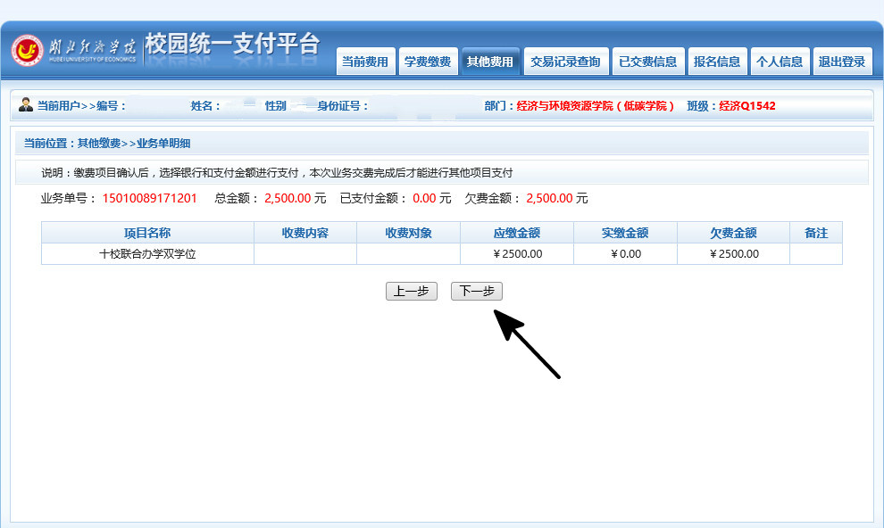

- 核对缴费明细，点击“下一步”。

- 选择“微信支付”，或“中国农业银行”支付，点击“确定支付”。其他支付方式暂时还未开通。

- 手机微信扫码支付。微信直接绑定银行卡支付有一定限额（参考下图），学费若超过限额，可以将钱先转入微信钱包中再支付。
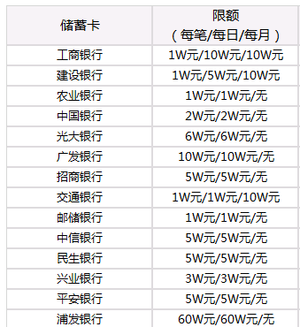
- 手机上显示支付成功，即为缴费成功。学校学费收费系统会有5-10分钟的后台数据交换时间。稍后信息更新后可以查询到已缴费情况。

